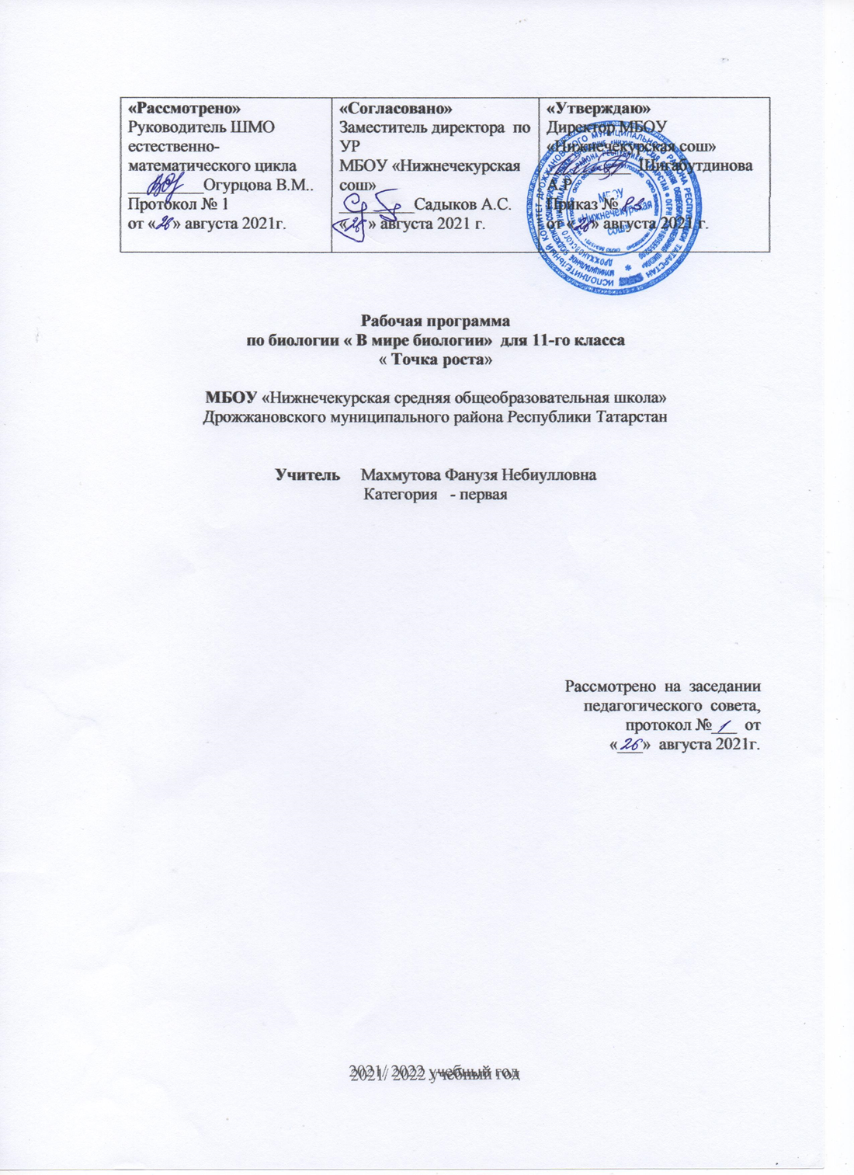

- Содержание тем учебного предмета
Биология как комплекс наук о живой природе
Биология как комплексная наука, методы научного познания, используемые в биологии. Современные направления в биологии. Роль биологии в формировании современной научной картины мира, практическое значение биологических знаний.
Биологические системы как предмет изучения биологии. Структурные и функциональные основы жизни
Молекулярные основы жизни. Неорганические вещества, их значение.
Органические вещества (углеводы, липиды, белки, нуклеиновые кислоты, АТФ) и их значение. Биополимеры. Другие органические вещества клетки. Нанотехнологии в биологии.
Цитология, методы цитологии. Роль клеточной теории в становлении современной естественно-научной картины мира. Клетки прокариот и эукариот. Основные части и органоиды клетки, их функции.
Вирусы — неклеточная форма жизни, меры профилактики вирусных заболеваний. Жизнедеятельность клетки. Пластический обмен. Фотосинтез, хемосинтез. Биосинтез белка.
Энергетический обмен. Хранение, передача и реализация наследственной информации в клетке. Генетический код. Ген, геном.
Геномика. Влияние наркогенных веществ на процессы в клетке. Клеточный цикл: интерфаза и деление. Митоз и мейоз, их значение. Соматические и половые клетки.
Организм
Организм — единое целое.
Жизнедеятельность организма. Регуляция функций организма, гомеостаз.
Размножение организмов (бесполое и половое). Способы размножения
у растений и животных. Индивидуальное развитие организма (онтогенез). Причины нарушений развития. Репродуктивное здоровье человека; последствия влияния алкоголя, никотина, наркотических веществ на эмбриональное развитие человека. Жизненные циклы разных групп организмов.
Генетика, методы генетики. Генетическая терминология и символика.
Законы наследственности Г. Менделя. Хромосомная теория наследственности. Определение пола. Сцепленное с полом наследование.
Генетика человека. Наследственные заболевания человека и их предупреждение. Этические аспекты в области медицинской генетики.
Генотип и среда. Ненаследственная изменчивость. Наследственная изменчивость. Мутации.
Мутагены, их влияние на здоровье человека.
Доместикация и селекция. Методы селекции. Биотехнология, её направления и перспективы развития. Биобезопасность.
Теория эволюции
Развитие эволюционных идей, эволюционная теория Ч. Дарвина. Синтетическая теория эволюции. Свидетельства эволюции живой природы.
Микроэволюция и макроэволюция. Вид, его критерии. Популяция — элементарная единица эволюции. Движущие силы эволюции, их влияние на генофонд популяции. Направления эволюции.
Многообразие организмов как результат эволюции. Принципы классификации, систематика. Развитие жизни на Земле
Гипотезы происхождения жизни на Земле. Основные этапы эволюции органического мира на Земле.
Современные представления о происхождении человека. Эволюция человека (антропогенез).
Движущие силы антропогенеза. Расы человека, их происхождение и единство.
Организмы и окружающая среда
Приспособления организмов к действию экологических факторов.

Биогеоценоз. Экосистема. Разнообразие экосистем. Взаимоотношения популяций разных видов в экосистеме. Круговорот веществ и поток энергии в экосистеме. Устойчивость и динамика экосистем. Последствия влияния деятельности человека на экосистемы. Сохранение биоразнообразия как основа устойчивости экосистемы.
Структура биосферы. Закономерности существования биосферы. Круговороты веществ в биосфере.
Глобальные антропогенные изменения в биосфере. Проблемы устойчивого развития. Перспективы развития биологических наук.

Примерный перечень лабораторных и практических работ (на выбор учителя)

  - Лабораторная работа №1. Выявление приспособлений организмов к влиянию различных экологических факторов
  - Лабораторная работа №2 «Сравнение анатомического строения растений разных мест обитания»
  - Лабораторная работа №3 «Методы измерения факторов среды обитания»
  - Лабораторная работа №4 ««Оценка антропогенных изменений в природе»
  - Лабораторная работа №5 «Изучение экологической ниши у разных видов растений»
  - Лабораторная работа №6 «Описание экосистем своей местности»
  - Лабораторная работа №7 «Моделирование структур и процессов, происходящих в экосистемах»

- Тематическое планирование
Класс -11
Предмет - биология
Учитель –Махмутова Фанузя Небиулловна
Количество часов- 68, в неделю – 2 часа Лабораторных работ-7
Контрольных работ-3
- Рабочая программа по биологии для 11 класса составлена на основе Федерального государственного образовательного стандарта среднего (полного) общего образования, утвержденного приказом Минобрнауки России от 17.05.2012 г. №413
- Примерной программы по биологии ,созданной на основе Федерального государственного образовательного стандарта, рабочей программы по биологии для общеобразовательных учреждений под редакцией В.В.Пасечника ,рекомендованной Министерством образования и науки РФ
- Учебник: Биология. 11 класс, учебник для общеобразовательных учебных организаций: базовый уровень. Авторы В.В. Пасечник, В.В.Каменский, А.М.Рубцов, Г.Г.Швецов под редакцией В.В.Пасечника.-3-е изд.-М.: Просвещение,2021 г.

№  п/п | Тема урока | Количест  во часов | Дата проведения
№  п/п | Тема урока | Количест  во часов | План | Факт
Организменный уровень-21 ч.
1 | Введение. Инструктаж по ТБ. | 1
2-3 | Организменный уровень: общая характеристика. Размножение организмов | 2
4 | Входная контрольная работа | 1
5 | Развитие половых клеток. Оплодотворение | 1
6 | Индивидуальное развитие  организмов. | 1
7 | Биогенетический закон | 1
8-9 | Закономерности наследования признаков. | 2
10 | Моногибридное скрещивание | 1
11 | Неполное доминирование.  Генотип и фенотип. | 1

12 | Анализирующее скрещивание | 1
13-14 | Дигибридное скрещивание.  Закон независимого наследования признаков | 2
15 | Хромосомная теория наследственности. | 1
16 | Закон Моргана. Генетика пола. Наследование,  сцепленное с полом | 1
17-18 | Закономерности изменчивости | 2
19 | Основные методы селекции растений, животных  и микроорганизмов. | 1
20 | Биотехнология | 1
21 | Обобщающий урок. Контрольная работа по теме: «Организменный уровень» | 1
Популяционно-видовой уровень-13ч.
22-23 | Популяционно-видовой уровень: общая характеристика. | 2
24-25 | Виды и популяции | 2
26 | Развитие эволюционных идей | 1
27 | Лабораторная работа №1. Выявление  приспособлений организмов к влиянию различных экологических факторов | 1
28 | Движущие силы эволюции, их влияние на  генофонд популяции | 1
29 | Естественный отбор как фактор эволюции | 1
30 | Микроэволюция и макроэволюция | 1
31 | Лабораторная работа №2 «Сравнение анатомического строения растений разных  мест обитания» | 1
32 | Направления эволюции | 1
33 | Принципы классификации. | 1
34 | Систематика. | 1
Популяционно-видовой уровень-21ч.
35 | Экосистемный уровень: общая характеристика. | 1
36 | Лабораторная работа №3 «Методы измерения факторов среды обитания» | 1
37 | Среда обитания организмов. | 1
38 | Экологические факторы и их влияние на организмы. Толерантность и адаптация | 1
39-40 | Экологические сообщества | 2
41 | Лабораторная работа №4 «Оценка антропогенных изменений в природе» | 1
42-43 | Виды взаимоотношений  организмов в экосистеме. Экологическая ниша | 2
44-45 | Пищевые системы в экосистеме | 2

46 | Лабораторная работа №5 «Изучение экологической ниши у разных видов растений» | 1
47-48 | Видовая и пространственная структуры экосистемы | 2
49 | Лабораторная работа №6 «Описание экосистем своей местности» | 1
50-51 | Круговорот веществ  и превращение энергии в экосистеме | 2
52-53 | Экологическая сукцессия.  Последствия влияния деятельности человека на экосистемы | 2
54 | Лабораторная работа №7 «Моделирование  структур и процессов, происходящих в экосистемах» | 1
55 | Обобщающий урок. | 1
Биосферный уровень-13 ч.
56-57 | Биосферный уровень: общая характеристика. Биосфера — глобальная экосистема. | 2
58-59 | Учение В. И. Вернадского о биосфере | 2
60 | Круговорот веществ в биосфере | 1
61 | Эволюция биосферы | 1
62 | Происхождение жизни на Земле | 1
63 | Основные этапы эволюции органического мира на Земле | 1
64 | Эволюция человека | 1
65 | Роль человека в биосфере | 1
66 | Защита учебно-исследовательского проекта  «Оценка антропогенных изменений в природе» | 1
67 | Итоговая контрольная работа(тест) | 1
68 | Итоговый урок | 1

- Планируемые результаты изучения учебного предмета «Биология» для учащихся 11 класса

Деятельность образовательного учреждения общего образования в обучении биологии в средней школе должна быть направлена на достижение обучающимися следующих личностных
результатов:

  - реализации этических установок по отношению к биологическим открытиям, исследованиям и их результатам;
  - признания высокой ценности жизни во всех её проявлениях, здоровья своего и других людей, реализации установок здорового образа жизни;
  - сформированности познавательных мотивов, направленных на получение нового знания в области биологии в связи с будущей профессиональной деятельностью или бытовыми проблемами, связанными с сохранением собственного здоровья и экологической безопасностью.
Метапредметными результатами освоения выпускниками старшей школы базового курса биологии являются:
- овладение составляющими исследовательской и проектной деятельности, включая умения видеть проблему, ставить вопросы, выдвигать гипотезы, давать определения понятиям, классифицировать, наблюдать, проводить эксперименты, делать выводы и заключения, структурировать материал, объяснять, доказывать, защищать свои идеи;
- умение работать с разными источниками биологической информации: находить биологическую информацию в различных источниках (учебнике, научно-популярной литературе, биологических словарях и справочниках), анализировать и оценивать информацию, преобразовывать информацию из одной формы в другую;
- способность выбирать целевые и смысловые установки в своих действиях и поступках по отношению к живой природе, своему здоровью и здоровью окружающих;
- умение адекватно использовать речевые средства для дискуссии и аргументации своей позиции, сравнивать разные точки зрения, аргументировать свою точку зрения, отстаивать свою позицию.
Предметными результатами освоения выпускниками старшей школы курса биологии базового уровня являются:

В познавательной (интеллектуальной) сфере:
- характеристика содержания биологических теорий (клеточная, эволюционная теория Дарвина); учения Вернадского о биосфере; законов Менделя, закономерностей изменчивости; вклада выдающихся учёных в развитие биологической науки;
- выделение существенных признаков биологических объектов (клеток: растительных и животных, доядерных и ядерных, половых и соматических; организмов: одноклеточных и многоклеточных; видов, экосистем, биосферы) и процессов (обмен веществ, размножение, деление клетки, оплодотворение, действие искусственного и естественного отбора, формирование приспособленности, образование видов, круговорот веществ и превращения энергии в экосистемах и биосфере);
- объяснение роли биологии в формировании научного мировоззрения; вклада биологических теорий в формирование современной естественнонаучной картины мира; отрицательного влияния алкоголя, никотина, наркотических веществ на развитие человека; влияния мутагенов на организм человека, экологических факторов на организмы; причин эволюции,

изменяемости видов, нарушений развития рганизмов, наследственных заболеваний, мутаций, устойчивости и смены экосистем;
- приведение доказательств (аргументация) единства живой и неживой природы, родства живых организмов; взаимосвязей организмов и окружающей среды; необходимости сохранения многообразия видов;
- умение пользоваться биологической терминологией и символикой;
- решение элементарных биологических задач; составление элементарных схем скрещивания и схем переноса веществ и энергии в экосистемах (цепи питания);
- описание особей видов по морфологическому критерию;
- выявление изменчивости, приспособлений организмов к среде обитания, источников мутагенов в окружающей среде (косвенно), антропогенных изменений в экосистемах своей местности; изменений в экосистемах на биологических моделях;
- сравнение биологических объектов (химический состав тел живой и неживой природы, зародыш человека и других млекопитающих, природные экосистемы и агроэкосистемы своей местности), процессов (естественный и искусственный отбор, половое и бесполое размножение) и формулировка выводов на основе сравнения.

В ценностно-ориентационной сфере:
- анализ и оценка различных гипотез сущности жизни, происхождения человека и возникновения жизни, глобальных экологических проблем и путей их решения, последствий собственной деятельности в окружающей среде; биологической информации, получаемой из разных источников;
- оценка этических аспектов некоторых исследований в области биотехнологии (клонирование, искусственное оплодотворение, направленное изменение генома).

В сфере трудовой деятельности:
овладение умениями и навыками постановки биологических экспериментов и объяснения их результатов.
В сфере физической деятельности: обоснование и соблюдение мер профилактики вирусных заболеваний, вредных привычек (курение, употребление алкоголя, наркомания); правил поведения в окружающей среде.

Обучающийся получит возможность научиться:

В результате изучения учебного предмета «Биология» на уровне среднего общего образования выпускник на базовом уровне научится:
- раскрывать на примерах роль биологии в формировании современной научной картины мира и в практической деятельности людей;
- понимать и описывать взаимосвязь между естественными науками: биологией, физикой, химией; устанавливать взаимосвязь природных явлений;
- понимать смысл, различать и описывать системную связь между основополагающими биологическими понятиями: клетка, организм, вид, экосистема, биосфера;
- использовать основные методы научного познания в учебных биологических
исследованиях, проводить эксперименты по изучению биологических объектов и явлений, объяснять результаты экспериментов, анализировать их, формулировать выводы;
- формулировать гипотезы на основании предложенной биологической информации и предлагать варианты проверки гипотез;
- сравнивать биологические объекты между собой по заданным критериям, делать выводы и умозаключения на основе сравнения;
- обосновывать единство живой и неживой природы, взаимосвязи организмов и окружающей среды на основе биологических теорий;
- приводить примеры веществ основных групп органических соединений клетки (белков, жиров, углеводов, нуклеиновых кислот);

- распознавать клетки (прокариот и эукариот, растений и животных) по описанию, на схематических изображениях; устанавливать связь строения и функций компонентов клетки, обосновывать многообразие клеток;
- распознавать популяцию и биологический вид по основным признакам;
- объяснять многообразие организмов, применяя эволюционную теорию;
- объяснять причины наследственных заболеваний;
- выявлять изменчивость у организмов; сравнивать наследственную и ненаследственную изменчивость;
- выявлять морфологические, физиологические, поведенческие адаптации организмов к среде обитания и действию экологических факторов;
- составлять схемы переноса веществ и энергии в экосистеме (цепи питания);
- приводить доказательства необходимости сохранения биоразнообразия для устойчивого развития и охраны окружающей среды;
- оценивать достоверность биологической информации, полученной из разных источников;
- представлять биологическую информацию в виде текста, таблицы, графика, диаграммы и делать выводы на основании представленных данных;
- оценивать роль достижений генетики, селекции, биотехнологии в практической деятельности человека;
- объяснять негативное влияние веществ (алкоголя, никотина, наркотических веществ) на зародышевое развитие человека.

Выпускник на базовом уровне получит возможность научиться:

- давать научное объяснение биологическим фактам, процессам, явлениям, закономерностям, используя биологические теории (клеточную, эволюционную), учение о биосфере, законы наследственности, закономерности изменчивости;
- характеризовать современные направления в развитии биологии; описывать их возможное использование в практической деятельности;
- сравнивать способы деления клетки (митоз и мейоз);
- решать задачи на построение фрагмента второй цепи ДНК по предложенному фрагменту первой, иРНК (мРНК) по участку ДНК;
- решать задачи на определение количества хромосом в соматических и половых клетках, а также в клетках перед началом деления (мейоза или митоза) и по его окончании (для многоклеточных организмов);
- решать генетические задачи на моногибридное скрещивание, составлять схемы моногибридного скрещивания, применяя законы наследственности и используя биологическую терминологию и символику;
- устанавливать тип наследования и характер проявления признака по заданной схеме родословной, применяя законы наследственности;
- оценивать результаты взаимодействия человека и окружающей среды, прогнозировать возможные последствия деятельности человека для существования отдельных биологических объектов и целых природных сообществ.

Лист корректировки рабочей программы

Класс | № урока | Название раздела, темы | Дата  проведения по плану | Причина корректи- ровки | Корректи- рующие мероприятия | Дата прове- дения по факту

